**湖北省省级政府采购**

**招 标 文 件**

项目编号：EZC-2021-ZX0006-28

项目名称：湖北省直机关2021-2022年度

协议定点供应商招标项目第28包会计/审计服务

招标内容：湖北省直机关各部门及其所属

各级行政事业单位所需会计/审计服务定点采购

**湖北省公共资源交易中心（湖北省政府采购中心）**

**二0二一年**

**目 录**

第一章 投标邀请书 1

第二章 投标人须知 4

投标须知前附表 4

一、说 明 5

二、招标文件 6

三、投标文件的编制和数量 7

四、投标文件的递交 10

五、开标与评标 10

六、中标与签订框架协议 11

七、采购信息公告 12

八、质疑 12

九、相关条文解读 13

十、适用法律 14

十一、招标文件的解释权 14

第三章 项目技术服务要求 15

一、招标内容 15

二、服务内容 15

三、投标及报价要求 17

第四章 评标办法及标准 18

第五章 定点服务框架协议 20

第六章 投标文件格式 27

一、投标书 28

二、投标一览表 29

三、法定代表人授权书 30

四、资格和符合性审查对照表 31

五、资格证明文件 33

附件一： 财务状况报告，依法缴纳税收和社会保障资金的声明函 35

附件二： 具备履行合同所必需的设备和专业技术能力的声明函 36

附件三： 无重大违法记录的声明函 37

附件四： 未参加同一合同项下的政府采购活动的声明函 38

附件五： 未为本采购项目提供服务的声明函 39

附件六： 未被列入记录名单的声明函 40

附件七： 中小企业声明函 41

附件八： 中小企业划型标准 42

附件九： 残疾人福利性单位声明函 43

附件十： 享受政府采购支持政策的残疾人福利性单位的标准 44

附件十一： 湖北省政府电子采购平台供应商注册操作手册 45

附件十二： 省直机关2021-2022年度定点服务供应商投标操作手册 60

# 第一章 投标邀请书

|  |
| --- |
| 项目概况：  湖北省直机关2021-2022年度协议定点供应商招标项目的潜在投标人应在湖北省政府采购网（http://www.ccgp-hubei.gov.cn）或湖北省公共资源交易中心（湖北省政府采购中心）网采购公告（http://jycg.hubei.gov.cn/jyxx/zfcg/cggg/）获取招标文件，并于本项目招标公告规定的提交投标文件截止时间前递交投标文件。 |

**一、项目基本情况**

1. 项目编号：EZC-2021-ZX0006-28
2. 政府采购计划编号：鄂采计[2021]-90001号
3. 项目名称：湖北省直机关2021-2022年度协议定点供应商招标项目第28包会计/审计服务
4. 采购方式：公开招标
5. 预算金额：人民币0万元整
6. 最高限价：人民币0万元整
7. 采购内容及需求：详见招标文件第三章
8. 合同履行期限：《湖北省直机关2021-2022年度定点服务框架协议》签订之日起至2022 年12月31日
9. 本项目是否接受联合体投标：否
10. 是否可采购进口产品：否

**二、申请人的资格要求：**

1. 满足《中华人民共和国政府采购法》第二十二条规定，即：

（1）具有独立承担民事责任的能力；

（2）具有良好的商业信誉和健全的财务会计制度；

（3）具有履行合同所必需的设备和专业技术能力；

（4）有依法缴纳税收和社会保障资金的良好记录；

（5）参加政府采购活动前三年内，在经营活动中没有重大违法记录；

（6）法律、行政法规规定的其他条件。

1. 单位负责人为同一人或者存在直接控股、管理关系的不同投标人，不得参加本项目同一合同项下的政府采购活动。
2. 为本采购项目提供整体设计、规范编制或者项目管理、监理、检测等服务的，不得再参加本项目的其他招标采购活动。
3. 应未被列入失信被执行人、重大税收违法案件当事人名单，未被列入政府采购严重违法失信行为记录名单。
4. 本项目的特定资格要求：应具备会计师事务所执业证书。

**三、获取招标文件：**

1. 时间：详见本项目招标公告；
2. 地点：湖北省政府采购网（http://www.ccgp-hubei.gov.cn）或湖北省公共资源交易中心（湖北省政府采购中心）网采购公告（<http://jycg.hubei.gov.cn/jyxx/zfcg/cggg/>）；
3. 方式：点击本项目公告中的文件下载链接下载招标文件；
4. 售价：0元。

**四、提交投标文件截止时间、开标时间和地点：**

1. 提交投标文件开始时间：详见本项目招标公告；
2. 提交投标文件截止时间、开标时间：详见本项目招标公告；
3. 地点：湖北省公共资源交易中心（湖北省政府采购中心）1002室。开标当日9:00时开始接受投标文件，逾时送达的投标文件恕不接受。疫情期间，为降低人员聚集带来的疫情防控风险，本项目开标将不组织唱标，请投标人递交投标文件后尽快离开开标现场。

**五、公告期限**

自本公告发布之日起5个工作日。

**六、其他补充事宜**

1. 政府集中采购项目：是；
2. 资金来源：省级财政性资金；
3. 已通过续签框架协议方式成为湖北省直机关2021-2022年会计/审计服务品目定点服务供应商的供应商，无须参加本次招标投标。未续签的或其他供应商，拟参与本项目投标应在湖北省政府电子采购平台（http://sso.hubeigp.gov.cn/checkLogin?sourceURL=http%3A%2F%2Fdzcg.hubeigp.gov.cn%2Flogon&cloudid=100）注册，并审核通过。湖北省政府电子采购平台注册流程详见招标文件附件十一：《湖北省政府电子采购平台供应商注册操作手册》。注册咨询电话：027-87835187。供应商使用注册的账号、密码在**2021年3月17日12时**（北京时间）前登录湖北省政府采购网上商城点击“定点服务增补招标”（https://wssc.hubeigp.gov.cn/tender_bid）完成网上报价并确认（具体操作流程详见招标文件附件十二《省直机关2021-2022年度定点服务供应商投标操作手册》，技术咨询电话：027-87835180）。未在规定时间前完成网上报价的供应商将不能参与本项目投标；
4. 完成注册的供应商可以根据自身安全需要，选择是否办理电子密钥与账号绑定，办理电子密钥（含电子签章）的费用由供应商自行承担，供应商可以自主选择向湖北省数字证书认证管理中心有限公司（即湖北CA）或国采（湖北）技术有限公司办理，省交易（采购）中心不收取任何费用。目前湖北省电子招投标平台与湖北省政府电子采购平台、湖北省政府采购网上商城已实现电子密钥的互认，已在湖北省电子招投标平台注册并持有仍在有效期内的电子密钥的用户不用重新办理，只需在湖北省政府电子采购平台进行账号与电子密钥的绑定操作，即可使用电子密钥登录湖北省政府电子采购平台及湖北省政府网上商城参与省级政府集中采购活动；
5. 质疑：投标人认为招标文件、招标过程和中标结果使自己的权益受到损害的，可以在知道或者应知其权益受到损害之日起7个工作日内，向湖北省公共资源交易中心（湖北省政府采购中心）提出质疑。质疑提出时间以提供书面质疑书记载为准。联系人：刘继伟；联系电话：027-87835132；联系地址：武汉市武昌区中北路252号(中北路与徐东大街交汇处普提金商务中心A座)1212室。
6. **对本次招标提出询问，请按以下方式联系**

集中采购机构名称：湖北省公共资源交易中心（湖北省政府采购中心）

地址：武汉市武昌区中北路252号(中北路与徐东大街交汇处普提金商务中心A座)

联系方式：黄涛/李振华；027-87835167/87835122

# 第二章 投标人须知

## 投标须知前附表

| **序号** | **名 称** | **内 容** |
| --- | --- | --- |
|  | 项目编号 | 详见投标邀请书 |
|  | 项目名称 | 详见投标邀请书 |
|  | 项目属性 | 服务 |
|  | 采购人 | 湖北省直机关各部门及所属各级行政事业单位。 |
|  | 投标保证金 | 不收取 |
|  | 投标文件份数 | 正本一份 |
|  | 投标文件封装及递交 | 详见本章第18至21条规定 |
|  | 投标有效期 | 提交投标文件截止之日起90日历日 |
|  | 资格预审 | 不进行 |
|  | 投标文件递交时间 | 详见第一章“投标邀请书”要求 |
|  | 开标时间、地点 | 详见第一章“投标邀请书”要求 |
|  | 备选方案 | 不允许 |
|  | 实物样品 | 不提交 |
|  | 现场考察 | 不组织 |
|  | 联合体投标 | 不接受 |
|  | 中标后分包 | 不允许 |
|  | 评标办法 | 合格制审查  详见第四章“评标办法及标准”要求 |
|  | 中小企业 | 非专门面向 |
|  | 监狱企业 | 非专门面向 |
|  | 质疑 | 投标人认为招标文件、招标过程和中标结果使自己的权益受到损害的，可以在知道或者应知其权益受到损害之日起7个工作日内，向湖北省公共资源交易中心（湖北省政府采购中心）提出质疑。  详见本章“质疑及提交” |

## 一、说 明

**1．适用范围**

1.1本招标文件适用于第一章“投标邀请书”所述服务的采购。

**2．相关定义**

2.1“采购人”是指：湖北省直机关各部门及所属各级行政事业单位。

2.2“监管部门”是指：湖北省财政厅。

2.3“集中采购机构”是指：湖北省公共资源交易中心（湖北省政府采购中心）（以下简称省交易<采购>中心）。

2.4“投标人”是指：响应招标、参加投标竞争的法人、其他组织或者自然人。

2.5“合格的投标人”是指：资格审查和符合性审查合格的投标人。

2.6“中标人”是指：经评标委员会评审，授予合同的投标人。

**3．合格的货物、工程和服务**

3.1“货物”是指：各种形态和种类的物品，包括原材料、燃料、设备、产品等。

3.1.1招标文件中没有提及招标货物来源地的，根据《政府采购法》及相关规定均应是本国货物，另有规定的除外。

3.1.2 投标的货物应是合法生产的符合国家有关标准要求的货物，并能够按照合同规定的品牌、产地、质量、价格和有效期等履约。

3.2 “工程”是指：与建筑物、构筑物新建、改建、扩建无关的单独的拆除工程、装修工程、修缮工程。

3.3 “服务”是指：除货物和工程（含本章3.2条所述工程及《招标投标法》所定义工程）以外的其他政府采购对象,包括政府自身需要的服务和政府向社会公众提供的公共服务。

**4．投标费用**

4.1投标人应承担所有与准备和参加投标有关的费用。不论投标的结果如何，集中采购机构与采购人均无义务和责任承担这些费用。

4.2根据《政府采购法》和有关规定，集中采购机构不向中标人收取中标服务费。

## 二、招标文件

**5．招标文件的构成**

5.1招标文件由下列文件以及在招标过程中发出的修正和补充文件组成：

第一章 投标邀请书

第二章 投标人须知

第三章 项目技术服务要求

第四章 评标办法及标准

第五章 定点服务框架协议

第六章 投标文件格式

5.2投标人应认真阅读招标文件中所有的事项、格式、条款和技术规范等。投标人没有按照招标文件要求提交全部资料，或者投标没有对招标文件在各方面都做出实质性响应是投标人的风险，并可能导致其投标被拒绝。

**6．招标文件疑问的提交**

6.1 潜在投标人对招标文件有疑问的，可以向集中采购机构提出询问，或在6.2规定的时间前以书面的形式向集中采购机构提交疑问函。

6.2 潜在投标人在项目招标公告期限届满之日起7个工作日内未对招标文件提出疑问的，集中采购机构将视其认同招标文件，在规定的时间后就招标文件内容提出的疑问将不予受理。

6.3 集中采购机构将组织采购人对潜在投标人所提交疑问以书面（或网上公告）的形式予以答复。必要时，集中采购机构将组织相关专家召开答疑会，并将会议内容以书面的形式发给每个领取招标文件的潜在投标人（答复中不包括问题的来源）。

**7．招标文件的澄清和修改**

7.1 集中采购机构和采购人可以对已发出的招标文件进行必要的澄清或者修改，但不得改变采购标的和资格条件。澄清或者修改将在原公告发布媒体上发布澄清公告。澄清或者修改的内容可能影响投标文件编制的，集中采购机构和采购人将在投标截止时间至少15日前，以书面形式通知所有获取招标文件的潜在投标人。

7.2 为使潜在投标人有充足时间对招标文件的澄清或者修改的内容进行研究和响应，集中采购机构和采购人可适当顺延提交投标文件的截止时间，并以书面（或网上公告）的形式通知所有领取招标文件的潜在投标人。

7.3 澄清或者修改的内容为招标文件的组成部分，并对潜在投标人具有约束力。

**8．现场考察**

8.1 采购人可以在招标文件提供期限截止后，组织已获取招标文件的潜在投标人现场考察。采购人组织现场考察的，潜在投标人可对项目现场及周围环境进行踏勘，以便获取有关编制投标文件和签署合同所涉及现场的资料。

8.2 采购人向潜在投标人提供有关现场的数据和资料。是采购人现有的能被潜在投标人利用的客观资料，采购人对潜在投标人依此作出的任何推论、理解和结论均不负责任。

8.3 经采购人允许，潜在投标人可进入项目现场进行考察，但潜在投标人不得因此使采购人承担有关责任和蒙受损失。潜在投标人应自行承担现场考察的全部费用、责任和风险。

## 三、投标文件的编制和数量

**9．投标的语言**

9.1投标人提交的投标文件以及投标人与集中采购机构就有关投标的所有来往函电均应使用中文。投标人提交的支持文件和印刷的文献可以用另一种语言，但相应内容应附有中文翻译本，在解释投标文件时以翻译本为准。

**10．投标文件的构成**

10.1投标人编制的投标文件应包括本文件《投标文件》（格式）给定的所有内容，但不限于。

**11．投标文件编制**

11.1投标人参加投标，其投标文件合并成一份装订和封装，投标文件的封面上应详细写明所投包号和名称。

11.2投标人应当对投标文件进行装订，对未经装订的投标书可能发生的文件散落或缺损，由此产生的后果及责任由投标人自行承担。

11.3投标人应按照招标文件第六章“投标文件格式”提供的《投标书》、《开标一览表》、《法定代表人授权书》等格式、要求、规定来编制投标文件。

11.4投标人应对投标文件中所提供资料的真实性负责，若有虚假，将依法承担相应责任。投标人应自觉接受集中采购机构对其中任何资料进一步核实的要求。

11.5因投标人投标文件填报的内容不详，或没有提供招标文件中所要求的全部资料及数据等，由此产生的后果及责任由投标人自行承担。

11.6投标文件应编制详细的目录，逐页连续标注页码，用纸应统一为A4规格。

**12. 投标报价**

12.1投标人所提供的服务按各包的要求以人民币或优惠率进行报价。

12.2投标人应登录湖北省政府采购网上商城系统，按照程序指引进行网上报价，所有报价项填写完成并检查无误后，点击确认按钮，系统将提供报价下载打印功能，投标人应将网上报价表打印签字盖章后作为投标一览表，随投标文件一起提交，投标人不得自行制作投标报价表，**否则按照无效投标处理。**

12.3投标报价在定点服务有效期内按框架协议的相关规定执行。

**13. 备选方案**

13.1本次招标只允许投标人有一个投标方案，否则按照无效投标处理。

**14. 联合体投标**

14.1本项目不接受联合体参加投标。

**15. 投标人资格证明文件**

15.1投标人应提交证明其有资格参加投标和中标后有能力履行合同的文件，并作为其投标文件的一部分，应包括但不限于下列文件（复印件）：

15.1.1满足《中华人民共和国政府采购法》第二十二条第一款规定的条件，提供下列资料：

15.1.1.1法人或者其他组织的营业执照等证明文件，自然人的身份证明；

15.1.1.2财务状况报告，依法缴纳税收和社会保障资金的书面声明函；

15.1.1.3具备履行合同所必需的设备和专业技术能力的证明材料；

15.1.1.4参加政府采购活动前三年内，在经营活动中没有重大违法记录的书面声明；

15.1.1.5具备法律、行政法规规定的其他条件的证明材料。

15.1.2单位负责人为同一人或者存在直接控股、管理关系的不同投标人，不得参加本项目同一合同项下的政府采购活动；

15.1.3为本采购项目提供整体设计、规范编制或者项目管理、监理、检测等服务的，不得再参加本项目的其他招标采购活动；

15.1.4 未被列入失信被执行人、重大税收违法案件当事人名单、政府采购严重违法失信行为记录名单的书面声明；

15.1.5 招标文件第一章“投标人资格要求”中有特殊要求的，投标人应提供其符合特殊要求的证明材料或者情况说明；

15.1.6投标人认为需提供的其它相关资格证明材料。

15.2资格证明文件应真实可靠、不得伪造，复印件应加盖投标人印章。

**16．投标保证金**

16.1本项目不收取投标保证金。

**17. 投标的有效期**

17.1 投标有效期详见本章“投标须知前附表”中规定。投标文件中承诺的投标有效期应当不少于招标文件中载明的投标有效期。投标有效期不足的，**按照无效投标处理。**

17.2 特殊情况下，在原投标有效期截止之前，集中采购机构可要求投标人延长投标有效期。这种要求与答复均应以书面形式提交。投标人可拒绝集中采购机构的这种要求，但其投标在原投标有效期满后将不再有效。同意延长投标有效期的投标人不会被要求和允许修正其投标内容。

**18. 投标文件的数量和签署**

18.1 投标人应按本章“投标须知前附表”中规定的份数要求编制投标文件。

18.2 投标文件的正本应打印或用不褪色墨水书写，应由法定代表人或经其正式授权的代表签字或盖章。由被授权代表签字的，应以书面形式出具授权证明，其《法定代表人授权书》应附在投标文件中，由法定代表人签字（签章）并加盖。

18.3 投标文件中任何涂改和增删，应由法定代表人或经其正式授权的代表在旁边签字后方为有效。

18.4 招标文件中要求加盖公章及签字（签章）之处，投标文件正本中应按要求加盖公章及签字（签章），**否则按照无效投标处理。**

## 四、投标文件的递交

**19. 投标文件的密封和标记**

19.1投标人应将投标文件密封在一个独立封包内，封包上应清晰注明项目名称、项目编号、所投包号及分包名称、投标人名称，封口处加盖投标人公章。

19.3未按要求密封、标记或存在错误，集中采购机构对其误投或提前启封概不负责。

**20. 投标文件递交**

20.1投标人应在不迟于投标邀请书中规定的投标截止日期和时间将投标文件密封递交至集中采购机构规定的投标地点。

20.2 集中采购机构**拒收**逾期送达或者未按招标文件要求密封的投标文件。

20.3 集中采购机构收到投标文件后，应当如实记载投标文件的送达时间和密封情况，签收保存，并向投标人出具签收回执。

**21. 投标文件的修改和撤回**

21.1投标人在投标截止时间前，可以对所递交的投标文件进行补充、修改或者撤回，并书面通知集中采购机构。补充、修改的内容应当按照招标文件要求签署、盖章、密封后，作为投标文件的组成部分。

21.2投标有效期内投标人不得撤回其投标文件。

21.3投标人所递交的投标文件无论中标与否不予退还。

## 五、开标与评标

**22. 开标**

22.1因本项目的评标办法为合格制，投标人的投标报价及服务承诺均已在湖北省政府采购网上商城系统完成录入，且确认后不能再更改，疫情期间为降低人员聚集风险，本项目不组织公开唱标，投标人递交投标文件后应迅速离开开标现场。

**23. 评标委员会的组成和评标方法**

23.1评标由集中采购机构依照有关法规组建的评标委员会负责，其成员由技术、经济类专家组成，成员人数为5人及以上单数，全部从“湖北省省级政府采购专家库”中随机抽取产生。评标委员会负责对投标文件的审查和比较等全部评标工作。

23.2评标委员会将按照招标文件确定的评标办法进行。评标委员会对投标文件的评审分为资格性审查和符合性检查。

23.3本次评标采用合格制，即资格性审查和符合性检查均合格的投标人，可成为本项目中标人。

23.4在评标期间，评标委员会可要求投标人对其投标文件进行澄清，但不得寻求、提供或允许对投标实质性内容做任何更改。有关澄清的要求和答复均应以书面形式提交。

**24. 投标文件的澄清**

24.1评标期间，评标委员会有权要求投标人对投标文件中含义不明确、同类问题表述不一致或者有明显文字错误的内容等作必要的澄清、说明或者补正，但不得寻求、提供或允许对投标实质性内容做任何更改。投标人应按照集中采购机构通知的澄清内容和时间做出澄清，并不得超出投标文件的范围或者改变投标文件的实质性内容。有关澄清的要求和答复均应以书面形式提交。

24.2投标人对澄清问题的说明或答复，应以书面形式提交给集中采购机构，并应由投标人的法定代表人或法定代表人授权代表签字或加盖投标人印章。

24.3投标人的澄清文件是其投标文件的组成部分。

**25. 信用信息及查询**

25.1按照《关于在政府采购活动中查询及使用信用记录有关问题的通知》的要求，参与政府采购活动的投标人，信用记录的查询渠道为“信用中国”网站(http://www.creditchina.gov.cn)、中国政府采购网(http://www.ccgp.gov.cn)。

25.2列入失信被执行人、重大税收违法案件当事人名单、政府采购严重违法失信行为记录名单的供应商，集中采购机构拒绝其参与政府采购活动。

25.3投标人的信用记录，最终以评标当日的“信用中国”网站和“中国政府采购网”查询的信息为准。

## 六、中标与签订框架协议

**26. 确定中标人**

26.1 评标委员会依据对各投标文件的评审结果，提出书面评标报告，并根据招标文件的规定，确定通过资格性审查和符合性检查的投标人为中标人。

26.2 中标人确定后，集中采购机构在政府采购监管部门指定的媒体上发布中标公告，同时向中标人发出《中标通知书》。《中标通知书》是框架协议的组成部分,对中标人和集中采购机构具有同等法律效力。

**27. 签订框架协议**

27.1中标人应当自中标通知书发出之日起30日内，按照招标文件规定和中标人投标文件的承诺，与集中采购机构签订定点服务框架协议。

27.2 中标人未在规定期限内与集中采购机构签订年度框架协议的视为自动放弃中标资格。

## 七、采购信息公告

**28. 公告的媒体及规定**

28.1集中采购机构在招标活动中的公告、补充、更正、结果等采购信息均依法在政府采购监管部门指定媒体上（中国湖北政府采购网http://www.ccgp-hubei.gov.cn/）发布。

28.2 集中采购机构自中标人确定之日起2个工作日内发布中标公告，中标公告的公示期为1个工作日。

## 八、质疑

**29. 提交质疑**

29.1投标人认为招标文件、招标过程和中标结果使自己的权益受到损害的，可以在知道或者应知其权益受到损害之日起7个工作日内，向湖北省公共资源交易中心（湖北省政府采购中心）提出质疑。质疑提出时间以提供书面质疑书记载为准。联系人：刘继伟；联系电话：027-87835132；联系地址：武汉市武昌区中北路252号(中北路与徐东大街交汇处菩提金商务中心A座)1212室。

**30. 有效质疑时限**

30.1 对可以质疑的招标文件提出质疑的，为收到招标文件之日或者招标文件公告期限届满之日起7个工作日内；

30.2 对招标过程提出质疑的，为各招标程序环节结束之日起7个工作日；

30.3 对中标结果提出质疑的，为中标公告期限届满之日起7个工作日内。

**31. 质疑书主要内容**

31.1 质疑人的名称、地址、联系人及联系电话等；

31.2 被质疑人的名称、地址、联系人及联系电话等；

31.3 质疑项目名称及编号、质疑事项和明确的请求；

31.4 质疑事项的事实根据、法律依据及其他必要的证明材料；

31.5 提出质疑的日期；

31.6 质疑人的署名及签章（质疑人为自然人的，应当由本人签字；质疑人为法人或者其他组织的，应当由法定代表人或者主要负责人签字盖章并加盖公章）；

31.7 法人授权委托书（质疑人或法人委托代理人办理质疑事务的，应当提供授权委托书，授权委托书应当载明委托代理的具体权限和事项）。

**32. 不予受理的情形**

32.1 投标人未按规定的时限、内容及方式进行质疑的，集中采购机构不予受理。

## 九、相关条文解读

**33.** 政府采购法第二十二条第一款第五项所称重大违法记录，是指供应商因违法经营受到刑事处罚或者责令停产停业、吊销许可证或者执照、较大数额罚款等行政处罚。

**34.** 按照财政部《关于规范政府采购行政处罚有关问题的通知》的规定，各级人民政府财政部门依法对参加政府采购活动的供应商作出的禁止参加政府采购活动等行政处罚决定在全国范围内生效。

**35.** 供应商在参加政府采购活动前3年内因违法经营被禁止在一定期限内参加政府采购活动，期限届满的，可以参加政府采购活动。

**36.** 根据财政部《政府采购法实施条例》释义中关于供应商资格条件的解释，对于银行、保险、石油石化、电力、电信等有行业特殊情况的，采购人和集中采购机构允许其分支机构参与投标。

## 十、适用法律

**37．**采购人、集中采购机构及投标人的一切招标投标活动均适用《政府采购法》、《政府采购法实施条例》、《政府采购货物和服务招标投标管理办法》及相关法律法规。

**38.** 政府采购合同的履行、违约责任和解决争议的方法等适用《中华人民共和国民法典》。

## 十一、招标文件的解释权

**39．**本项目招标文件的最终解释权为集中采购机构所有。

# 第三章 项目技术服务要求

## 一、招标内容

标的名称：湖北省直机关各部门及其所属各级行政事业单位所需的会计/审计服务定点采购。

行业划型：按照《关于印发中小企业划型标准规定的通知》（工信部联企业〔2011〕300号）的标准，本包标的属于“其他未列明行业”。

定点服务有效期：框架协议签订之日-2022年12月31日，如遇政策性调整，有效期将适时调整。

## 二、服务内容

**1.会计服务包括：**

财务报表编制服务（总账汇总登记服务、填制会计报表服务、其他财务报表编制服务），记账服务和其他会计服务（包括会计咨询服务）；

**2.审计服务包括：**

财政性资金审计（含财政性专项资金审计）、干部离任审计、绩效审计、审查会计账册和其他单据的服务（跟踪审计服务除外）等。

## 三、投标及报价要求

1．完全同意《湖北省直机关2021-2022年度定点服务框架协议》的全部条款和规定。一旦中标，将在中标通知书发出之日起30个日历日内通过湖北省政府采购网上商城（http://wssc.hubeigp.gov.cn/）签订《湖北省直机关2021-2022年度定点服务框架协议》，逾期未签订框架协议的供应商，视为自动放弃中标资格。

2．投标人应按照下表格式进行报价，费率及收费价格是投标人在定点服务有效期内为采购人提供此类服务的最高限价，并不得高于2020年1月1日（含）以来投标人在公开市场及其他省市政府采购定点服务项目签订的最低成交价。

**报价表**

|  |  |  |  |  |
| --- | --- | --- | --- | --- |
| **（一）计件收费** | | | | |
| 收费项目 | | 计费额度（资产总额） | 报价 | 报价单位 |
| 年度财务报表审计 | | 100万元以下（含） |  | ‰ |
| 100—500万元（含） |  | ‰ |
| 500—1000万元（含） |  | ‰ |
| 1000—5000万元（含） |  | ‰ |
| 5000—1亿元（含） |  | ‰ |
| 1亿—10亿元（含） |  | ‰ |
| 10亿—50亿元（含） |  | ‰ |
| 50亿—100亿元（含） |  | ‰ |
| 100亿元以上 |  | ‰ |
| 经济责任、离任审计 | | 100万元以下（含）3年以内 |  | 万元 |
| 100万元以下（含）3-6年 |  | 万元 |
| 100万元以下（含）6年以上 |  | 万元 |
| 100-500万元（含） |  | ‰ |
| 500-1000万元（含） |  | ‰ |
| 1000-5000万元（含） |  | ‰ |
| 5000-1亿元（含） |  | ‰ |
| 1亿元以上 |  | ‰ |
| 清产核资等专项审计 | | 资产总额 |  | ‰ |
| 起收点 |  | 万元 |
| 内部控制鉴定 | | 在年度财务报表审计收费标准基础上的优惠率 |  | ％ |
| 基本建设工程决算审核业务建设项目竣工财务决算审计 | | 项目投资总额 |  | ‰ |
| 预算支出(财政支出)绩效审计 | | 预算支出总额 |  | ‰ |
| 起收点 |  | 万元 |
| 非盈利机构报表审计 | | 依据年度报表审计收费标准的费率 |  | ％ |
| **（二）计时收费** | | | | |
| 序号 | 人员类别 | | 报价收费标准  （元/小时） | |
| 1 | 主任/副主任会计师 | |  | |
| 2 | 注册会计师 | |  | |
| 3 | 助理会计师 | |  | |

# 第四章 评标办法及标准

根据《政府采购法》、《政府采购法实施条例》、《政府采购货物和服务招标投标管理办法》等相关法律法规确定以下评标办法、程序及标准。

**一、评标方法**

本项目采用合格制审查的方式，评审由评标委员会按包对投标人提供的相关资料逐一进行符合性审查并记录审查情况，完全符合招标文件要求的投标文件为实质性响应文件，予以通过，即为拟中标供应商。

**二、评标步骤**

《资格和符合性审查表》由各位评委共同商议的基础上给出结论，评委意见不一致时，按照少数服从多数的原则确定。未通过审查的投标文件将被视为实质上不响应招标文件规定，评标委员会将予以拒绝。

**资格和符合性审查表**

|  |
| --- |
| 1.法人或者其他组织的营业执照等证明文件，自然人的身份证明 |
| 2.财务状况报告，依法缴纳税收和社会保障资金的相关材料，按照附件一格式提交《财务状况报告，依法缴纳税收和社会保障资金的声明函》 |
| 3.具有履行合同所必需的设备和专业技术能力的证明材料，按照附件二格式提交《具备履行合同所必需的设备和专业技术能力的声明函》 |
| 4.参加政府采购活动前三年内，在经营活动中没有重大违法记录，按照附件三格式提交《参加政府采购活动前三年内，在经营活动中没有重大违法记录的声明函》 |
| 5.具备法律、行政法规规定的其他条件的证明材料（是指国家对生产和销售相关产品或提供相关服务有专门法律、行政法规规定的，则必须提供取得国家有关主管部门行政许可的证明材料） |
| 6.单位负责人为同一人或者存在直接控股、管理关系的不同投标人，不得参加本项目同一合同项下的政府采购活动，按照附件四格式提交《未参加同一合同项下的政府采购活动声明函》 |
| 7.为本采购项目提供整体设计、规范编制或者项目管理、监理、检测等服务的，不得再参加本项目的其他招标采购活动，按照附件五格式提交《未为本采购项目提供整体设计、规范编制或者项目管理、监理、检测等服务的声明函》 |
| 8.未被列入“信用中国”、“中国政府采购网”网站失信被执行人、重大税收违法案件当事人名单、政府采购严重违法失信行为记录名单，按照附件六格式提交《未被列入记录名单的声明函》 |
| 9. 投标人应具备会计师事务所执业证书 |
| 10.投标有效期不少于90天 |
| 11.投标文件按照招标文件要求加盖公章及签字（签章），且签字或签章人身份符合招标文件规定。 |
| 12.投标文件签字人非法定代表人的，按照招标文件格式提供了《法定代表人授权书》，且有法定代表人签字（签章）并加盖公章。 |
| 13.《投标一览表》是通过湖北省政府采购网上商城系统下载后的打印件，有授权代表或法定代表人签字（签章）并加盖公章 |
| 14.完全满足招标文件第三章项目技术服务要求 |

**三、确定中标人**

评标委员会依据对各投标文件的评审结果，提出书面评标报告，并根据招标文件的规定，确定通过资格性审查和符合性检查，且实质性响应招标文件要求的投标人为本项目中标人。

# 第五章 定点服务框架协议

**（此框架协议投标时无需提供，中标后，由集中采购机构与中标人签署。）**

**湖北省直机关2021-2022年度定点服务框架协议**

**甲方（加盖公章）：湖北省公共资源交易中心（湖北省政府采购中心）**

**乙方（加盖公章）：**

**签订日期： 年 月 日**

根据现行有效法律法规，甲方编制了湖北省省直机关2021-2022年度定点服务框架协议（以下简称协议）文件，乙方应当在详细阅读并对其有关要求完全了解基础上签署。协议具体内容如下：

**一、定义**

除非另有特别约定，在本协议以及与本协议有关的甲乙双方另行签订的其他文件中，下列词语按如下定义进行解释：

1、“框架协议”是指甲方和乙方已达成的协议，即由双方签订的协议格式中的文件，包括本项目招标文件、乙方投标文件、所有的附件、附录和组成协议的所有其他文件。

2、“服务”是指乙方在湖北省政府采购网上商城展示并可向用户提供交易的所有服务内容。

3、“用户”是指按本协议约定向乙方实施采购的湖北省政府采购网上商城（以下简称网上商城）注册采购单位，包括但不限于湖北省直机关各部门及其所属各级行政事业单位。

4、“第三方”是指本协议以外的任何中国境内、境外的法人、自然人或其他组织。

5、“附件”是指与本协议的订立、履行有关的，经甲乙双方认可的，对本协议约定的内容进行细化、补充、修改、变更的文件、图纸、音像制品等资料。

6、“定点服务有效期”是指服务商作为湖北省直机关政府采购定点服务商的有效期，为本协议签订之日-2022年12月31日。如遇政策性调整，有效期将适时调整。

**二、****甲方的权利和义务**

1、甲方作为湖北省级政府集中采购机构，严格遵循公开透明、公平竞争、公正和诚实信用原则组织实施湖北省直机关2021-2022年度定点服务商的年度招标和续约工作。

2、甲方将依照有关法规、规章的规定，制定网上商城的交易程序和规则，要求用户与乙方按照交易程序和规则进行交易。

3、甲方有权在网上商城公开乙方参与湖北省直机关2021-2022年度定点服务采购有关的所有信息，包括但不限于服务承诺中的服务项目及报价等信息。

4、甲方有权对乙方进行考核，考核内容包括但不限于服务价格、服务质量、销售业绩等，并作为下一年度续约的参考依据。

5、甲方有权对乙方承诺的服务项目报价、乙方的交易及履约行为进行监督和检查，接受用户对乙方的投诉。如发现乙方有违反本协议及网上商城相关管理规定，包括并不限于合同价格高于乙方承诺的服务报价，以及在交易或履约过程中存在违规行为的，甲方有权追究乙方的违约责任，暂停或终止乙方作为湖北省直机关2021-2022年度定点服务商的资格，情节严重的，将提请相关行政监管部门对其违法违规问题进行处理。

6、甲方有权根据国家有关政策和集中采购目录、相关主管部门要求、采购人的实际使用需求情况延长或缩短定点服务有效期及新增定点服务商。

7、甲方保证依法履行本协议全部约定义务。

**三、乙方的权利和义务**

1、乙方参与网上商城定点服务采购活动前，应与甲方签订本协议。

2、严格执行国家法律法规，守法经营，按章办事，自觉维护甲方及用户的利益。

3、接受甲方的监督和检查，严格履行服务承诺，做到诚实守信。

4、乙方应根据甲方要求公开所有服务项目的报价，报价为乙方在定点服务有效期内为用户提供此类服务的最高限价。此报价不得高于乙方2020年度续约或定点服务供应商入围招标的报价承诺（如有），同时也不得高于2020年1月1日（含）以来乙方在公开市场及其他省市政府采购定点服务项目签订的最低成交价。如有违反，甲方将暂停乙方在网上商城的交易资格，情节严重的将可能被终止省直机关2021-2022年度协议定点供应商资格。

5、乙方不得擅自上调报价，确因政策因素导致成本增加，需上调服务项目报价的，需向甲方提交书面申请并获得甲方同意。

6、乙方服务项目中包含更换配件服务的，当配件生产厂家价格下调时，乙方应相应下调配件价格。

7、乙方提供的服务应符合国家标准要求。

8、乙方保证遵从甲方关于本项目的采购程序和规则，与用户签订服务合同，不得擅自转让合同约定的权利、义务。

9、乙方同意甲方可以在相关政府采购业务网站或相关文件上公布乙方服务的价格、优惠率以及其它相关服务信息。

10、乙方承诺接受如下行为：甲方在报相关行政监管部门同意的情况下，可根据需要延长或缩短湖北省直机关2021-2022年度定点服务商有效期，本协议及乙方服务承诺有效期限也相应延长或缩短。

11、乙方应指定专人负责与用户签订合同、提供相关服务事宜，联系方式应在工作时间保持畅通。

12、乙方应对甲方和用户的相关信息承担保密义务，若因乙方的责任导致泄密的，乙方应承担因泄密造成的一切后果。

13、乙方不得向甲方或用户有关工作人员行贿或提供其它不正当利益，对甲方或用户的违法违规行为，乙方有权向相关部门投诉举报。

14、乙方同意本协议适用于湖北省政府采购网上商城注册采购单位，包括但不限于湖北省直机关各部门及其所属各级行政事业单位。

15、对经费未落实或落实不足的用户，乙方有权拒绝或终止服务。

16、对乙方履约后用户不按时支付合同款的行为，乙方有权向相关行政监管部门反映，要求用户及时支付合同款项。

17、乙方有权拒绝甲方及用户提出的除乙方承诺以外的其它要求。

**四、违约责任**

1、用户采用直购方式采购时，用户提交订单，且乙方确认订单即认为双方交易已经达成；用户采用议价或竞价方式采购时，乙方对用户发起的议价或竞价订单提交报价，且用户确认乙方作为成交服务商即认为双方交易已经达成。乙方应承担对所提供的服务与订单要求不符所造成的后果。

2、乙方有下列情形之一的，第一次将被警告并限期改正，第二次将被暂停60日的网上商城交易资格，第三次将被终止定点服务有效期内的网上商城交易资格，下一年度将不获得续约资格，情节严重的，还将报请相关行政监管部门依法进行处理。乙方行为给用户或甲方造成损失的，乙方还应对损失部分予以赔偿，如果用户和乙方所签《采购合同》约定乙方应支付违约金的，乙方还应支付相应的违约金：

（1）不遵守服务承诺，或服务价格未遵守本协议第四项“乙方的权利与义务”中关于服务报价约定的；

（2）乙方提供的服务不符合国家标准要求，被用户投诉，并经查实的；

（3）违反法律法规、框架协议规定和合同约定的其他情形。

3、乙方有下列情形之一的，第一次甲方将被暂停60日的网上商城交易资格，第二次将被暂停90日的网上商城交易资格，第三次将被终止定点服务有效期内的网上商城交易资格，下一年度将不获得续约资格，情节严重的，还将报请相关行政监管部门依法进行处理。乙方行为给用户或甲方造成损失的，乙方还应对损失部分予以赔偿，如果用户和乙方所签《采购合同》约定乙方应支付违约金的，乙方还应支付相应的违约金：

（1）网上交易达成后，非不可抗力拒绝签订合同或不按照合同约定履约的；

（2）拒绝接受政府采购监管部门或甲方的监督和检查，或在监督和检查中提供虚假材料的；

（3）乙方与用户签订《采购合同》后，违法转包或未经用户允许分包的。

4、乙方有下列情形之一的，将被终止定点服务有效期内的网上商城交易资格，下一年度将不获得续约资格，还将报请相关行政监管部门依法进行处理。乙方行为给用户或甲方造成损失的，乙方还应对损失部分予以赔偿，如果用户和乙方所签《采购合同》约定乙方应支付违约金的，乙方还应支付相应的违约金：

（1）通过恶意串通、抬高价格等不正当竞争手段，干扰采购单位正常采购活动的。

（2）因乙方原因出现重大责任事件的；

（3）被有关机关责令关闭、撤销登记、吊销营业执照或者被行业主管部门取消行业经营资格而不主动向甲方报告的；

（4）为用户虚开发票或者向用户或甲方相关工作人员提供各种不正当利益的。

**五、不可抗力**

1、协议一方由于受诸如战争、骚乱、瘟疫、严重火灾、洪水、台风、地震等不可抗力事件的影响而不能执行协议时，履行协议的期限应予以延长，延长的期限应相当于事故所影响的时间。不可抗力事件是指协议双方在缔结协议时所不能预见的，且它的发生及其后果是无法避免和无法克服的。

2、遭受不可抗力一方应在不可抗力事件发生后尽快以书面形式通知对方，并于事件发生后14天内将有关部门出具的证明文件、详细情况报告以及不可抗力事件对履行协议影响程度的说明提供给对方。

3、发生不可抗力时，任何一方均不对因不可抗力无法履行或延迟履行本协议义务而使另一方蒙受损失承担责任，但遭受不可抗力一方有责任尽可能及时采取适当或必要措施减少或消除不可抗力事件的影响。遭受不可抗力的一方对因未尽本项义务而造成的损失承担赔偿责任。

4、一旦不可抗力事件的影响持续120天以上，协议双方通过友好协商，在合理的时间内达成进一步履行协议或终止协议的意见。

**六、保密条款**

1、任何一方对其获知的本协议涉及的所有有形、无形的信息及资料（包括但不限于甲乙双方的往来书面文件、电子邮件及信息、软盘资料等）中另一方的商业秘密或国家秘密负有保密义务。

2、除法律、法规或本协议另有规定，或得到本协议另一方的书面许可外，任何一方不得向第三方泄露前款规定的商业秘密或国家秘密。保密期限自任何一方获知该商业秘密或国家秘密之日起至本条规定的秘密成为公众信息之日止。

**七、争议的解决**

在执行本协议中发生的与本协议有关的争端，甲乙双方应通过友好协商解决，经协商在60天内不能达成协议时，甲乙双方同意将争议提交有管辖权的人民法院解决。

**八、协议的解释**

1、任何一方对本协议及其附件的解释均应遵循诚实信用原则，依照本协议签订时有效的国家法律、法规以及人们通常的理解进行。

2、本协议中以日表述的时间期限均指公历日。

3、对本协议的任何解释均应以书面做出。

**九、协议修改**

1、对于本协议的未尽事宜，需进行修改、补充或完善的，甲乙双方必须就所修改的内容签订书面的协议修改书，作为本协议的补充协议。

2、补充协议与本协议具有同等法律效力，补充协议与本协议不一致的，以补充协议为准。

**十、协议生效**

1、除非另有说明，本协议经甲乙双方加盖公章后，即开始生效。

2、本协议中的附件均为本协议不可分割的部分，与本协议具有同等的法律效力。

**十一、协议的终止**

1、本协议有效期与湖北省直机关2021-2022年度定点服务有效期一致。

2、本协议另有约定外，在有效期内任何一方不得擅自终止，否则应负担所造成的一切损失。如一方因故需终止合同，必须提前三个月书面通知另一方，经双方达成一致意见后，方可终止。

3、出现下列情况时本协议自行终止：

（1）本协议正常履行完毕；

（2）甲乙双方协商停止止本协议的履行；

（3）不可抗力导致本协议无法履行或履行不必要时；

（4）一方不履行协议条款，造成另一方无法执行协议，协商又不能求得解决，责任方赔偿损失后，协议终止。

4、乙方出现本协议第四条所列违约情形的，甲方有权解除协议，对于由此给乙方造成的损失甲方不承担赔偿责任，对于由此给甲方造成的损失，乙方应负赔偿责任。

**十二、法律适用**

本协议及附件的订立、效力、解释、履行、争议的解决等适用本协议签订时有效的国家法律、法规的有关规定。

**十三、权利的保留**

1、任何一方没有行使其权利或没有就违约方的违约行为采取任何行动，不应被视为是对其权利的放弃或对追究其他各方违约责任权利的放弃。任何一方放弃针对违约方的某种权利，或放弃追究违约方的某种责任，不应视为对其他权利或追究其他责任的放弃。

2、如果本协议部分条款依据协议生效后颁布的有关法律、法规被确认为无效或无法履行，且该部分无效或无法履行的条款不影响本协议其他条款效力的，本协议其他条款继续有效；同时，协议各方应根据现行有关法律、法规对该部分无效或无法履行的条款进行调整，使其依法成为有效条款，并尽量符合本协议所体现的原则和精神。

3、在本协议履行期间，因国家法律、法规、政策的变化致使本协议的部分条款相冲突、无效或失去可强制执行效力时，甲乙双方应尽快修改本协议中相冲突或无效或失去可强制执行效力的条款。

# 第六章 投标文件格式

湖北省省级政府采购

投标文件

（正本）

项目编号：

项目名称：湖北省直机关2021-2022年度协议定点供应商招标项目第 包 项目

投标内容：湖北省直机关各部门及其所属各级行政事业单位所需 采购

投标人名称：

日期：

## 一、投标书

**投 标 书**

**湖北省公共资源交易中心（湖北省政府采购中心）：**

依据贵方湖北省直机关2021-2022年度协议定点供应商招标项目第 包 项目（项目编号： ）的投标邀请，我方代表 （姓名、职务） 经正式授权并代表投标人 （投标人全称 ） 提交下述文件正本 一 份。

1. 投标一览表；

2. 法定代表人授权书；

3. 资格和符合性审查对照表；

4. 所属分支机构一览表；

5. 资格证明文件。

**在此，我方宣布同意如下：**

1. 按照投标人将按招标文件的规定履行合同责任和义务。

2. 投标人已详细审查全部招标文件，包括 （修正或补充文件）（如果有的话），完全满足招标文件的所有要求，并对招标文件无异议。

3. 本投标有效期为自递交投标文件截止之日起，共 个日历日。

4. 提供按照贵方可能要求的与投标有关的一切数据或资料。

5. 与本投标有关的一切正式往来信函请寄：

投标人：

地 址：

电话/传真：

电子邮件：

投标人(公章)：

投标人授权代表（签字）：

日 期：

开户银行：

帐号/行号：

## 二、投标一览表

（请投标人登录湖北省政府采购网上商城系统进行网上报价，报价完成后，下载打印签字、盖章后装订于本处。）

## 三、法定代表人授权书

**湖北省公共资源交易中心（湖北省政府采购中心）：**

兹授权 （姓名） 为我单位参加贵方组织的湖北省直机关2021-2022年度协议定点供应商招标项目第 包 项目（项目编号： ）采购活动的投标人授权代表，全权代表我公司处理在项目采购活动中的一切事宜。代理期限从 年 月 日起至 年 月 日止。

被授权代表无转委托权。

授权单位（公章）：

**法定代表人（签字或盖章）：**

日   期： 年 月 日

附：

投标人授权代表单位名称：

职务： 性别：

身份证号码：

电话：

|  |  |
| --- | --- |
| 法定代表人身份证  （正反清晰彩色影印件） | 被授权人身份证  （正反清晰彩色影印件） |

说明：投标文件由法定代表人签署的，不用提供法定代表人授权书。

## 四、资格和符合性审查对照表

**资格和符合性审查对照表**

**项目编号：**

|  |  |  |  |  |
| --- | --- | --- | --- | --- |
| **序号** | **资格和符合性审查内容** | **投标响应内容对应简述** | **偏离说明** | **投标文件对应的页码** |
|  | 法人或者其他组织的营业执照等证明文件，自然人的身份证明 |  |  |  |
|  | 财务状况报告，依法缴纳税收和社会保障资金的相关材料，按照附件一格式提交《财务状况报告，依法缴纳税收和社会保障资金的声明函》 |  |  |  |
|  | 具有履行合同所必需的设备和专业技术能力的证明材料，按照附件二格式提交《具备履行合同所必需的设备和专业技术能力的声明函》 |  |  |  |
|  | 参加政府采购活动前三年内，在经营活动中没有重大违法记录，按照附件三格式提交《参加政府采购活动前三年内，在经营活动中没有重大违法记录的声明函》 |  |  |  |
|  | 具备法律、行政法规规定的其他条件的证明材料（是指国家对生产和销售相关产品或提供相关服务有专门法律、行政法规规定的，则必须提供取得国家有关主管部门行政许可的证明材料） |  |  |  |
|  | 单位负责人为同一人或者存在直接控股、管理关系的不同投标人，不得参加本项目同一合同项下的政府采购活动，按照附件四格式提交《未参加同一合同项下的政府采购活动声明函》 |  |  |  |
| **7** | 为本采购项目提供整体设计、规范编制或者项目管理、监理、检测等服务的，不得再参加本项目的其他招标采购活动，按照附件五格式提交《未为本采购项目提供整体设计、规范编制或者项目管理、监理、检测等服务的声明函》 |  |  |  |
| **8** | 未被列入“信用中国”、“中国政府采购网”网站失信被执行人、重大税收违法案件当事人名单、政府采购严重违法失信行为记录名单，按照附件六格式提交《未被列入记录名单的声明函》 |  |  |  |
| **9** | 投标人应具备会计师事务所执业证书 |  |  |  |
| **10** | 投标有效期不少于90天 |  |  |  |
| **11** | 投标文件按照招标文件要求加盖公章及签字（签章），且签字或签章人身份符合招标文件规定。 |  |  |  |
| **12** | 投标文件签字人非法定代表人的，按照招标文件格式提供了《法定代表人授权书》，且有法定代表人签字（签章）并加盖公章。 |  |  |  |
| **13** | 《投标一览表》是通过湖北省政府采购网上商城系统下载后的打印件，有授权代表或法定代表人签字（签章）并加盖公章 |  |  |  |
| **14** | 完全满足招标文件第三章项目技术服务要求 |  |  |  |

说明：

1. 应对资格和符合性审查内容，逐条说明所提供资格证明文件已对招标文件要求作出了实质性的响应，并说明响应情况。如果仅注明“符合”、“满足”或简单复制招标文件要求，将导致投标文件无效。

2. 投标人提供的相关证明文件和响应说明对应的页码填写到上表“投标文件对应的页码”中。未提供页码或内容页码不一致的，导致的后果由投标人自行承担。

投标人（公章）：

投标人授权代表（签字）：

日   期：

## 五、资格证明文件

（一）法人或者其他组织的营业执照等证明文件，自然人的身份证明（投标人根据自身情况提供对应的证明材料）：

1.法人

（1）企业法人（包括合伙企业）：提供工商部门注册的有效“企业法人营业执照”或“营业执照”；

（2）事业单位法人：提供有效的“事业单位法人证书”。

2.其他组织

（1）非企业专业服务机构：提供执业许可证等证明文件；

（2）个体工商户：提供有效的“个体工商户营业执照”。

3.自然人：提供有效的自然人身份证明。（仅限中国公民）

（二）财务状况报告，依法缴纳税收和社会保障资金的相关材料，按照附件一格式提交《财务状况报告，依法缴纳税收和社会保障资金的声明函》

（三）具备履行合同所必需的设备和专业技术能力的证明材料，按照附件二格式提交《具备履行合同所必需的设备和专业技术能力的声明函》

（四）参加政府采购活动前三年内，在经营活动中没有重大违法记录的声明，按照附件三格式提交《无重大违法记录的声明函》

（五）具备法律、行政法规规定的其他条件的证明材料

（六）单位负责人为同一人或者存在直接控股、管理关系的不同投标人，不得参加本项目同一合同项下的政府采购活动，按照附件四格式提交《未参加同一合同项下的政府采购活动的声明函》

（七）为本采购项目提供整体设计、规范编制或者项目管理、监理、检测等服务的，不得再参加本项目的其他招标采购活动，按照附件五格式提交《未为本采购项目提供服务的声明函》

（八）未被列入“信用中国”、“中国政府采购网”网站失信被执行人、重大税收违法案件当事人名单、政府采购严重违法失信行为记录名单，按照附件六格式提交《未被列入记录名单的声明函》

（九）按照《政府采购促进中小企业发展管理办法》（财库﹝2020﹞46号）的规定，属于中小企业的，按照附件七格式提交《中小企业声明函》

（十）按照《关于促进残疾人就业政府采购政策的通知》（财库〔2017〕141号）的规定，属于残疾人福利性单位的，按照附件九格式提交《残疾人福利性单位声明函》

（十一）招标文件第一章“投标人资格要求”中有特殊要求的，投标人应提供其符合特殊要求的证明材料或者情况说明

（十二）投标人认为需提供的其它相关资格证明材料

## 财务状况报告，依法缴纳税收和社会保障资金的声明函

湖北省公共资源交易中心（湖北省政府采购中心）：

(投标人全称) 参加贵中心组织的湖北省直机关2021-2022年度协议定点供应商招标项目第 包 项目(项目编号： )的政府采购活动，根据招标文件的规定提交相关资格证明文件。并郑重声明如下：

1. 具有合法健全的财务会计制度及依法缴纳税收和社会保障资金；
2. 对上述声明内容的真实性负责。如有虚假，将依法承担相应责任。

投标人(公章)：

日 期：

## 具备履行合同所必需的设备和专业技术能力的声明函

湖北省公共资源交易中心（湖北省政府采购中心）：

(投标人全称) 参加贵中心组织的湖北省直机关2021-2022年度协议定点供应商招标项目第 包 项目(项目编号： )的政府采购活动，根据招标文件的规定提交相关资格证明文件。并郑重声明如下：

1. 具备履行合同所必需的足够数量的设施设备；
2. 具备履行合同所必需的足够数量的技术人员；
3. 对上述声明内容的真实性负责。如有虚假，将依法承担相应责任。

投标人(公章)：

日 期：

## 无重大违法记录的声明函

湖北省公共资源交易中心（湖北省政府采购中心）：

(投标人全称) 参加贵中心组织的湖北省直机关2021-2022年度协议定点供应商招标项目第 包 项目(项目编号： )的政府采购活动，根据招标文件的规定提交相关资格证明文件。并郑重声明如下：

1. 参加本项目政府采购活动前三年内，本单位未因违法经营受到刑事处罚或者责令停产停业、吊销许可证或者执照、较大数额罚款（根据各地方、各部门明确的听证范围确定较大数额罚款的额度）等行政处罚；
2. 参加本项目政府采购活动前三年内，本单位未受到过全国各级人民政府财政部门依法作出的禁止参加政府采购活动等行政处罚决定；
3. 对上述声明内容的真实性负责。如有虚假，将依法承担相应责任。

投标人(公章)：

日 期：

## 未参加同一合同项下的政府采购活动的声明函

湖北省公共资源交易中心（湖北省政府采购中心）：

(投标人全称) 参加贵中心组织的湖北省直机关2021-2022年度协议定点供应商招标项目第 包 项目(项目编号： )的政府采购活动，根据招标文件的规定提交相关资格证明文件。并郑重声明如下：

1. 未与单位负责人为同一人或者存在直接控股、管理关系的其它投标人，参加本项目同一合同项下的政府采购活动；
2. 对上述声明内容的真实性负责。如有虚假，将依法承担相应责任。

投标人(公章)：

日   期：

## 未为本采购项目提供服务的声明函

湖北省公共资源交易中心（湖北省政府采购中心）：

(投标人全称) 参加贵中心组织的湖北省直机关2021-2022年度协议定点供应商招标项目第 包 项目(项目编号： )的政府采购活动，根据招标文件的规定提交相关资格证明文件。并郑重声明如下：

1. 未为本采购项目提供整体设计、规范编制或者项目管理、监理、检测等服务；
2. 对上述声明内容的真实性负责。如有虚假，将依法承担相应责任。

投标人(公章)：

日   期：

## 未被列入记录名单的声明函

湖北省公共资源交易中心（湖北省政府采购中心）：

(投标人全称) 参加贵中心组织的湖北省直机关2021-2022年度协议定点供应商招标项目第 包 项目(项目编号： )的政府采购活动，根据招标文件的规定提交相关资格证明文件。并郑重声明如下：

1. 未被“信用中国”网站(www.creditchina.gov.cn) 、“中国政府采购网”(www.ccgp.gov.cn)列入失信被执行人、重大税收违法案件当事人名单、政府采购严重违法失信行为记录名单；
2. 对上述声明内容的真实性负责。如有虚假，将依法承担相应责任。

投标人 (公章)：

日   期：

## 中小企业声明函

本公司郑重声明，根据《政府采购促进中小企业发展管理办法》（财库﹝2020﹞46 号）的规定，本公司参加湖北省公共资源交易中心（湖北省政府采购中心）的湖北省直机关2021-2022年度协议定点供应商招标项目采购活动，服务全部由符合政策要求的中小企业承接。相关企业（含联合体中的中小企业、签订分包意向协议的中小企业）的具体情况如下：

1. （标的名称） ，属于 （采购文件中明确的所属行业） ；承接企业为 （企业名称） ，从业人员 人，营业收入为 万元，资产总额为 万元（从业人员、营业收入、资产总额填报上一年度数据，无上一年度数据的新成立企业可不填报），属于 （中型企业、小型企业、微型企业） ；

2. （标的名称） ，属于 （采购文件中明确的所属行业） ；承接企业为 （企业名称） ，从业人员 人，营业收入为 万元，资产总额为 万元，属于 （中型企业、小型企业、微型企业） ；

……

以上企业，不属于大企业的分支机构，不存在控股股东为大企业的情形，也不存在与大企业的负责人为同一人的情形。

本企业对上述声明内容的真实性负责。如有虚假，将依法承担相应责任。

企业名称(盖章)：

日   期：

## 中小企业划型标准

详见：工业和信息化部 国家统计局 国家发改委 财政部**《关于印发中小企业划型标准规定的通知****》**（工信部联企业〔2011〕300号）

## 残疾人福利性单位声明函

本单位郑重声明，根据《财政部 民政部 中国残疾人联合会关于促进残疾人就业政府采购政策的通知》（财库〔2017〕 141号）的规定，本单位为符合条件的残疾人福利性单位，且本单位参加湖北省公共资源交易中心（湖北省政府采购中心）的湖北省直机关2021-2022年度协议定点供应商招标项目第 包 项目采购活动由本单位提供服务。

本单位对上述声明的真实性负责。如有虚假，将依法承担相应责任。

单位名称（盖章）：

日 期：

## 享受政府采购支持政策的残疾人福利性单位的标准

**应当同时满足以下条件：**

（一）安置的残疾人占本单位在职职工人数的比例不低于25%（含25%），并且安置的残疾人人数不少于10人（含10人）；

（二）依法与安置的每位残疾人签订了一年以上（含一年）的劳动合同或服务协议；

（三）为安置的每位残疾人按月足额缴纳了基本养老保险、基本医疗保险、失业保险、工伤保险和生育保险等社会保险费；

（四）通过银行等金融机构向安置的每位残疾人，按月支付了不低于单位所在区县适用的经省级人民政府批准的月最低工资标准的工资；

（五）提供本单位制造的货物、承担的工程或者服务（以下简称产品），或者提供其他残疾人福利性单位制造的货物（不包括使用非残疾人福利性单位注册商标的货物）。

前款所称残疾人是指法定劳动年龄内，持有《中华人民共和国残疾人证》或者《中华人民共和国残疾军人证（1至8级）》的自然人，包括具有劳动条件和劳动意愿的精神残疾人。在职职工人数是指与残疾人福利性单位建立劳动关系并依法签订劳动合同或者服务协议的雇员人数。

## 湖北省政府电子采购平台供应商注册操作手册

**一、进入系统登录页面**

1、进入湖北省公共资源交易中心（湖北省政府采购中心）官网（http://jycg.hubei.gov.cn/）首页。

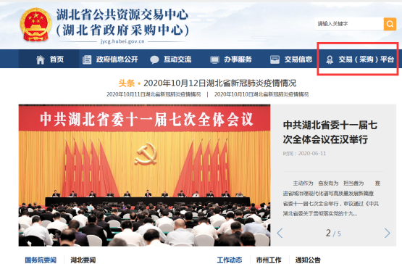

2、点击“交易（采购）平台”图标，进入下一层页面。

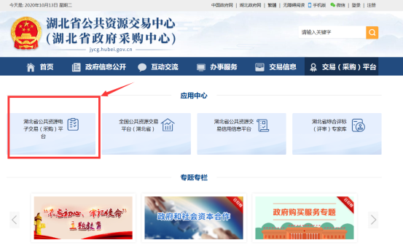

进入到湖北省公共资源电子交易（采购）平台页面，选择“政府采购”下的“湖北省政府电子采购平台”如下图。

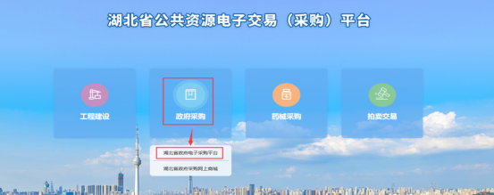

点击“湖北省政府电子采购平台”跳转到登录系统的登录界面，如下图。

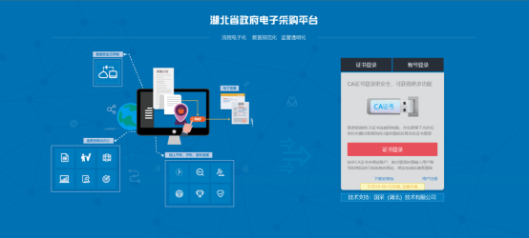

在此页面可以进行供应商注册、找回密码、登录系统等操作。

**二、新用户注册**

1、点击用户注册链接，进入用户注册引导界面，如下图。

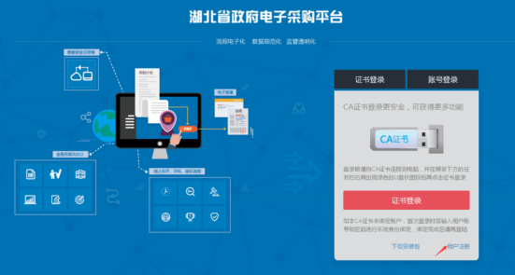

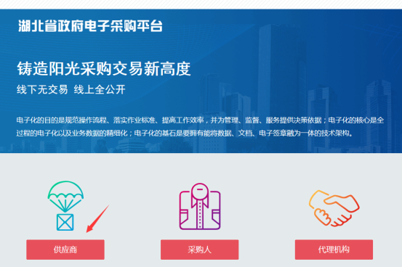

2、点击【供应商】按钮，进入注册须知阅读界面（如下图），注册单位需仔细阅读注册协议并做出“同意或不同意”选择；选择【不同意】将退回上一环节。

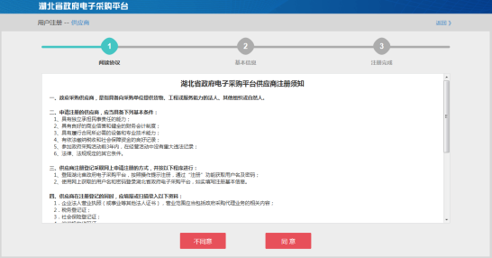

3、选择【同意】按钮，进入用户注册基本信息的填写界面（如下图），按要求填写注册基本信息，带“*“号必填项，点击【上一步】则返回注册协议阅读界面。

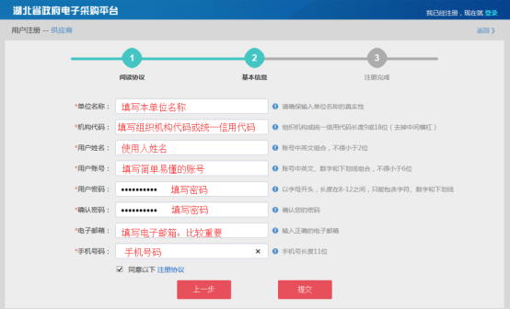

**注意.jpg**：

（1）如果您的组织机构代码已被注册，请联系省省交易（采购）中心；

（2）请记住您的用户账号和密码，您可以通过账号登录通道进入系统完善您的注册信息，用户账号和密码也将用于您的CA锁绑定。

4、填写完成后，点击【提交】按钮，系统弹出对话框，提示“确认提交注册信息吗？”点击确定后，系统弹出邮箱验证窗口，点击【发送验证码】后，前往你的邮箱查找验证码，当你在邮箱中收到验证码后，返回到该界面输入该验证码，点击【确定】按钮，如下图。

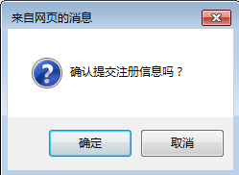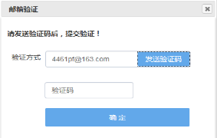

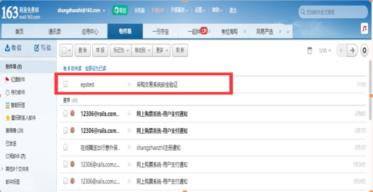

5、输入验证码并确定后，系统提示您注册完成，如下图。

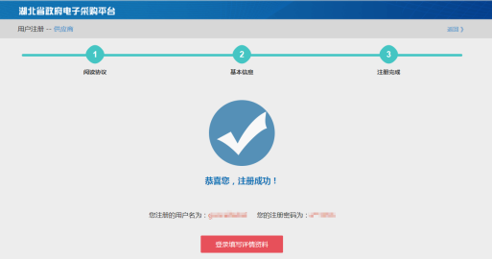

6、系统提示注册完成，只表示供应商注册的账号、密码生效，并不表示网上注册流程已完成，供应商应再次进入到电子采购平台账号登录界面，点击账号登录标签页，输入用户账号、密码及验证码登录系统，完善注册资料，如下图。

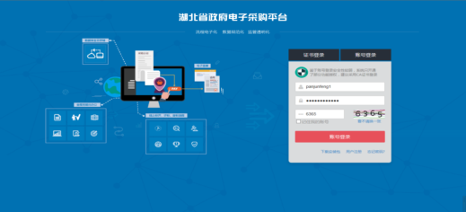

7、输入账号和密码后，点击账号登录按钮，系统登录采购平台，点击基本信息（供），系统显示其单位信息，如下图。

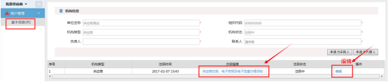

8、在基本信息中，点击【编辑】按钮，系统进入信息完善页面（注册中），按要求进行填写，带“*”号必填，如下图。

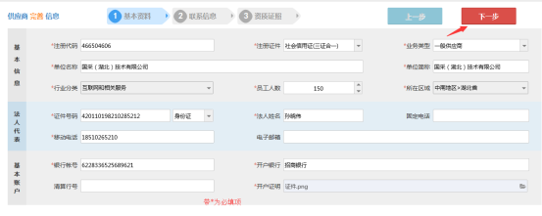

9、基本资料填写完成后，点击【下一步】，进入联系人信息环节，带“*”号必填。如下图。

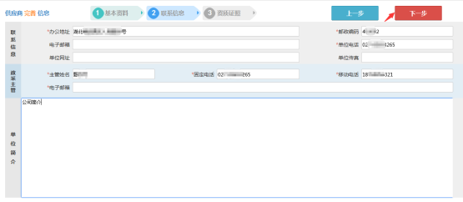

10、联系人信息维护完毕后，点击【下一步】，进入资质证照维护环节，如下图：

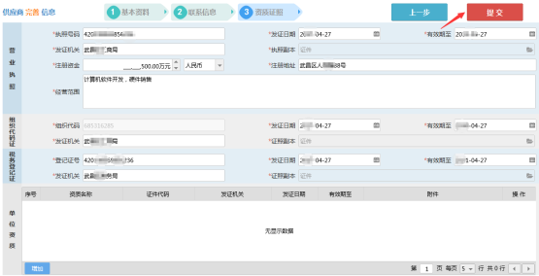

注意：单位资质证照可以进行选择性维护。

11、资质证照维护完毕后，点击右上角【提交按钮】，弹出提交确认，点【确定】完成网上注册所有流程。

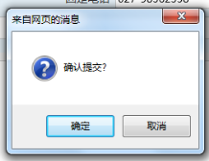

12、提交完毕后，系统跳转到单位信息管理页面，单位信息变成了待核验（如下图），待省交易（采购）中心审核通过后，供应商网上注册流程结束，将可以凭账号密码登录湖北省政府电子采购平台和湖北省政府采购网上商城参与政府采购活动。如填报信息有错误，造成审核不通过，供应商应按照审核意见进行修改后再次提交审核。

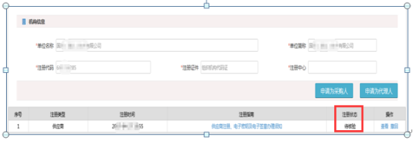

13、如果需要查看注册信息，点击单位信息管理页面的查看链接即可；如需更正注册信息，点击撤回链接进行更改，更改流程和注册步骤相同。

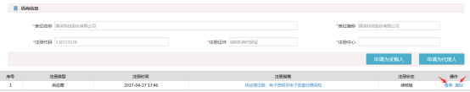

**三、已注册用户找回账号、密码**

1、在系统登录界面，点击帐号登录标签，系统显示帐号密码登录页面。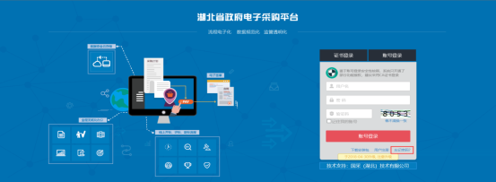

选择“忘记密码”连接点击进入后，按步骤进入找回

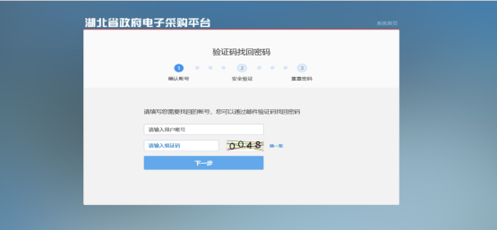

2、如果现使用证书能正常登录的用户，点击“证书登录”按钮

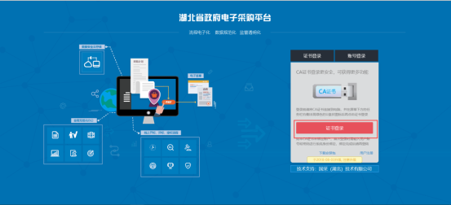

进入电子采购平台，在“帐户管理”下，点击“用户管理”按钮，系统显示此帐号下所有用户信息。



选择用户，点击“编辑”按钮，系统进入用户信息页面，牢记登录帐号及电子邮箱，系统会根据电子邮箱发送密码。

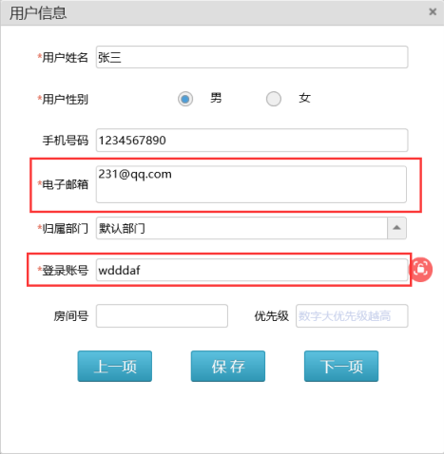

点击 “发送密码” 按钮，系统自动发送所填写的电子邮箱。

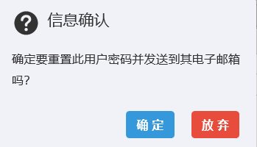

3、以上两种方式都不能正常找回时，将加盖单位公章的法人代表授权书彩色扫描件发送至邮箱2335162477@QQ.com进行人工找回。邮件内容请描述清楚要找回公司账号密码。

**四、网上办理电子密钥**

1、供应商登录电子采购平台后，在“平台服务”模块，点击“商城”菜单，系统右侧显示电子密钥服务，选择需要的电子密钥，按办理流程上传资料--付款--生成订单。订单生成后一个工作日内将完成电子密钥制作，电子密钥将快递至订单中预留的地址，快递费由供应商自己承担。

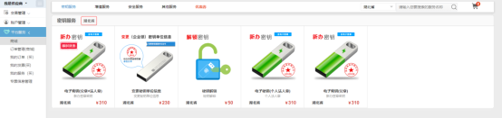

2、因参加政府采购项目需要紧急办理电子密钥的供应商，可以在电子采购平台中生成订单，携带加盖单位公章的法人代表授权书到现场办理。地址：武汉市东湖新技术开发区光谷大道金融港CPP大厦7楼中国公共采购有限公司

3、联系人及联系方式：4009913966；027-87835187。；QQ群463671735。

4、电子密钥费用：新办及补办310元/年（包含介质费80元、数字证书费150元、电子签章费80元），续费230元/年（包含数字证书费150元、电子签章费80元）。

5、电子密钥有效期一年，逾期将不能使用。

6、收款单位：国采（湖北）技术有限公司。

7、电子发票：登录系统点击“我的发票”菜单自行开具发票。

网上办理流程图：



**五、使用准备，下载安装包（电脑环境）**

系统出于安全的考虑，需使用电子密钥进行登录。为了今后能够顺畅地使用系统，请按如下步骤对您的机器环境进行初始化：

下载并安装。点击登录页中的“下载安装包”链接，下载本系统的安装包文件。（详见安装须知）

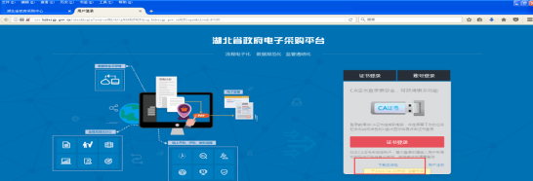

**六、电子密钥绑定流程说明**

1、获取电子密钥后，打开湖北省公共资源交易中心（湖北省政府采购中心）网（http://jycg.hubei.gov.cn/bmdt/ggzydzjycgpt/），点击“湖北省政府电子采购平台”，进入到登录界面进行电子密钥绑定操作，安装驱动并插上电子密钥，点击证书登录。

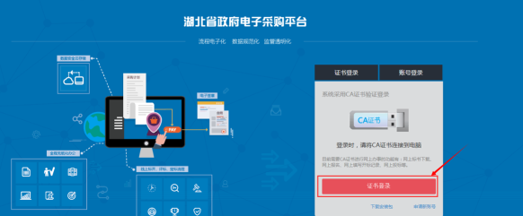

2、点击证书登录，系统弹出输入PIN码，原始PIN码为：11111111，输入PIN码后，点击确认。系统进入用户绑定环节

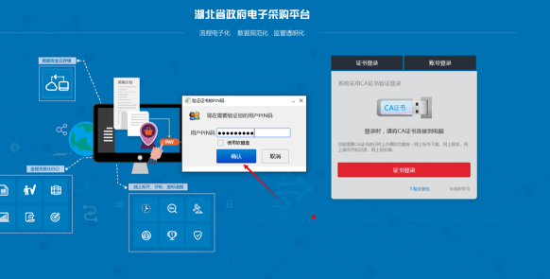

3、系统弹出绑定证书界面，输入注册并审核通过后的用户账号和密码，点击绑定证书锁，即可绑定成功。（注意：绑定成功后，用户账号和密码将不能登录，只能使用证书登录。）

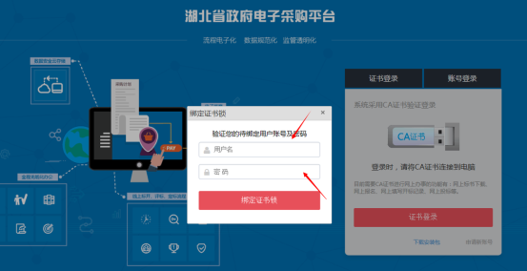

## 省直机关2021-2022年度定点服务供应商投标操作手册

**一、登录湖北省政府采购网上商城系统**

登陆湖北省政府采购网上商城系统（以下简称商城系统）建议使用IE11浏览器，如使用360安全浏览器登录，请使用兼容模式，登录之后再换为极速模式即可正常操作。

**登录常见问题：**1.如何查看IE浏览器版本：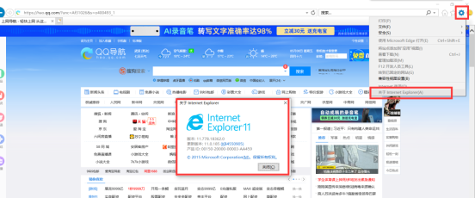

2.360安全浏览器如何切换兼容模式与极速模式：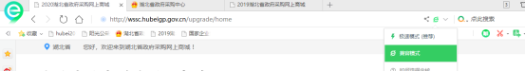

**步骤一：**在浏览器中输入http://jycg.hubei.gov.cn/进入湖北省公共资源交易中心（湖北省政府采购中心）官网，如下图。

点击“交易（采购）平台”。

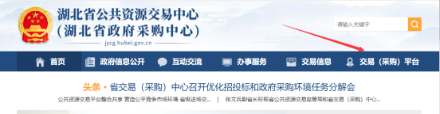

点击：“湖北省公共资源电子交易（采购）平台。

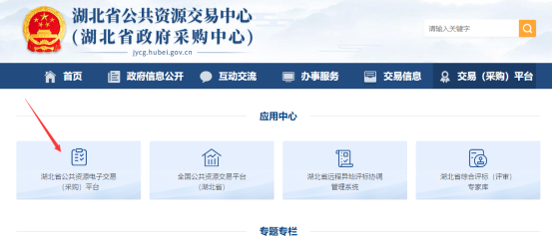

进入到湖北省公共资源电子交易（采购）平台页面，选择“政府采购”下的“湖北省政府采购网上商城”，如下图。

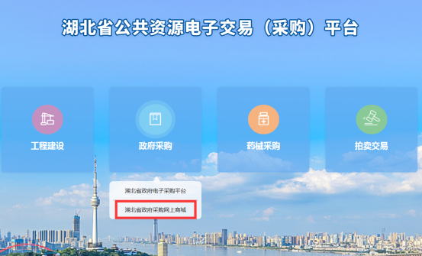

**说明：进入湖北省政府采购网上商城可以通过步骤一实现，也可以直接输入网址**<https://wssc.hubeigp.gov.cn/>**实现。**

**步骤二：**在商城系统首页点击“电子密钥登录”进行登录操作。

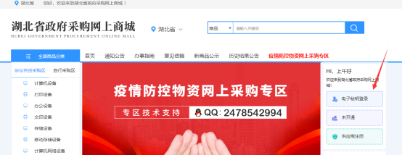

**步骤三：**点击“证书登录”，进入PIN码输入窗口，如果插入电子密钥后不出现输入PIN码窗口，可能是电脑没有安装应用软件，请点击“下载安装包”，解压后按照说明文档要求安装应用软件。

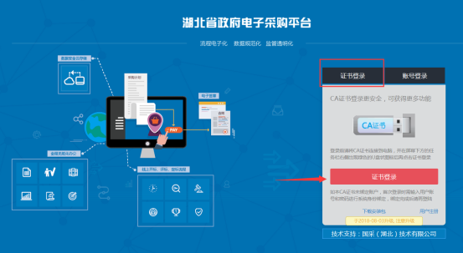

**步骤四：**插入电子密钥后输入密码，点击“证书登录”，系统弹出输入PIN码，原始PIN码为：11111111，输入PIN码后，点击确认。

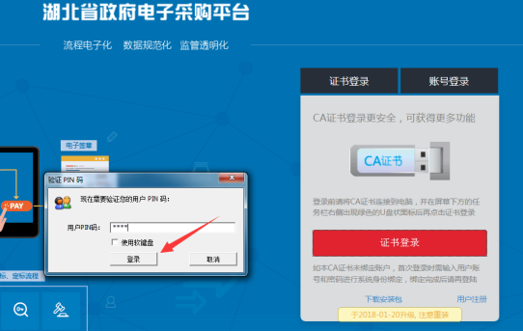

**说明：未办理电子密钥与账号绑定的供应商，可以选择上图中“账号登录”，使用在湖北政府电子采购平台注册的账号、密码也可以进入网上商城系统。为保证用户信息的安全，建议采用密钥登录方式。**

**二、网上报价**

**步骤一：选择投标品目**

在商城首页点击“供应商续约、补招”；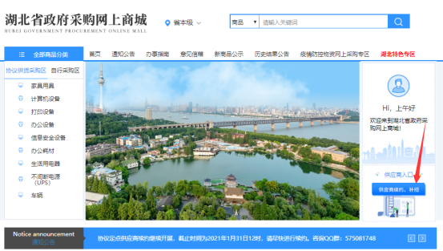

按照投标品目选择相应的招标入口；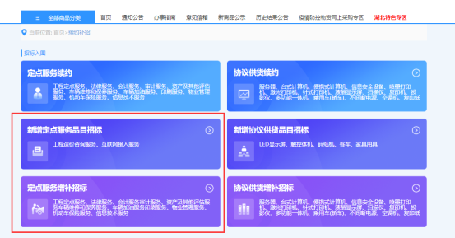

点击左侧菜单“定点服务招标”下面的“选择投标品目”，进入“选择投标品目”页面；

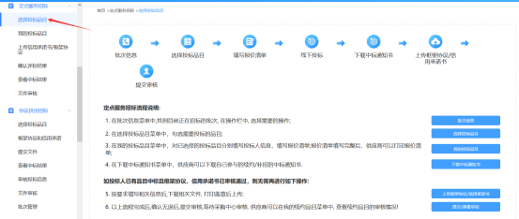

勾选需要参与投标的服务品目，点击“确认投标品目”。

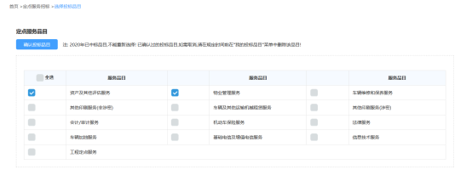

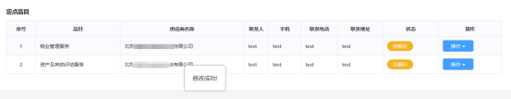

**步骤二：填写供应商联系信息**

点击左侧“我的投标品目”进入投标品目列表，该列表显示的内容为供应商自行选择的投标品目；

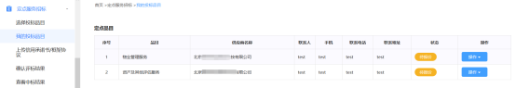

点击“操作”会出现维护联系信息与填写报价清单；点击“维护联系信息”，进入填写联系信息的页面；

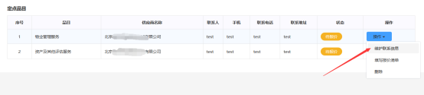

请如实准确填写联系信息，中标之后这些将作为供应商的联系信息展示在前台供应商库列表页面，填写完毕后点击确认。

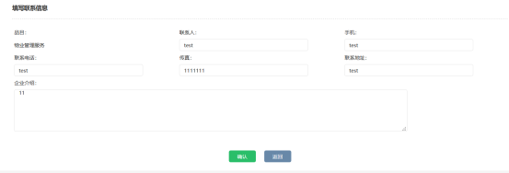

**步骤三：填写报价清单**

点击左侧“我的投标品目”进入投标品目列表；

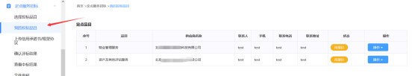

点击“操作”会出现维护联系信息与填写报价清单。点击“维护联系信息”除可以填写供应商的联系信息外，还可以填报供应商的相关资质，包括资质证书名称、证书等级、发证机关、有效期等，填写完成后对应填报内容将相关扫描件上传；点击“填写报价清单”可以进入报价页面，填报报价信息。供应商应按照招标文件的要求如实填报，中标之后这些将作为供应商的报价承诺展示在前台供应商库列表页面，供采购单位选择。

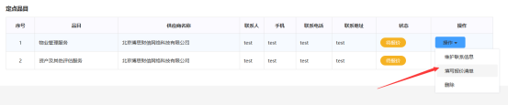

下面以物业管理服务报价清单为例，说明网上报价流程：

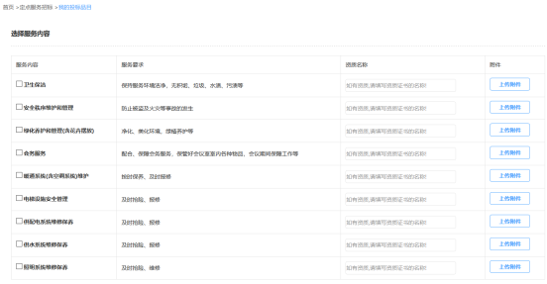

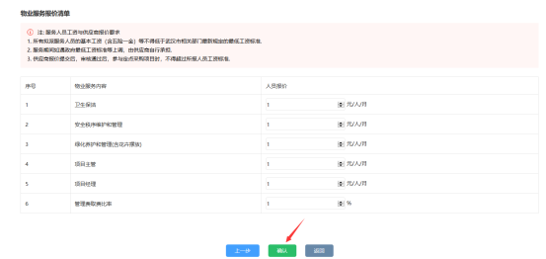

填写完报价清单后，此时投标品目列表的服务状态为“报价完成”**。**

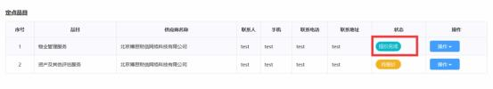

**步骤四：打印报价清单及资质信息**

点击投标品目列表中的“确认报价清单”按钮后再点击“打印报价清单”按钮,下载打印报价清单（供应商填报的资质证书信息也将在报价清单中一并显示），盖章后装订于投标文件指定位置。

**注意：未点击“确认报价清单”按钮，无法打印报价清单，确认后，网上报价清单将无法修改，请谨慎操作。网上报价完成后，请勿点击“删除”按钮，否则，该条投标信息将被彻底删除，供应商即使递交了投标文件，也将被判定为无效投标。**

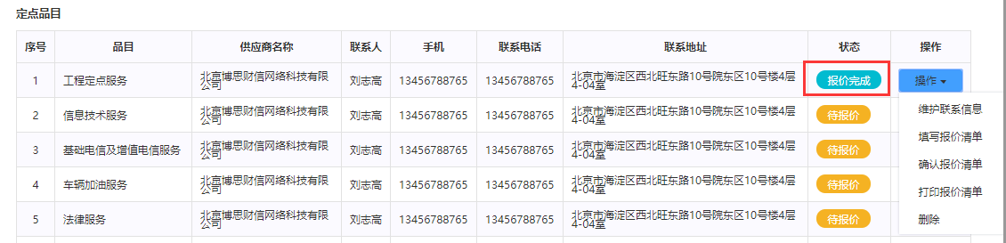

**三、中标供应商上传框架协议与信用承诺书**

中标供应商应在中标公告发布之日起30日内登录商城系统签订框架协议并上传信用承诺书，未签订框架协议的，不能参与商城系统的线上交易活动，逾期未签订的视为自动放弃中标资格。

**步骤一：查看中标结果与下载中标通知书**

登录后，点击商城首页“供应商续约、补招”，找到左侧“定点服务招标”点击“查看中标结果”，即可查看本次招标的中标结果及下载中标通知书。

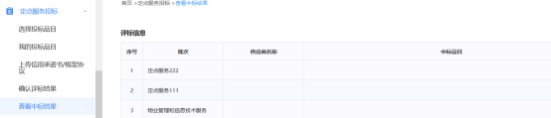

**步骤二：上传框架协议和信用承诺书**

登录后，点击商城首页“供应商续约、补招”，找到左侧“定点服务招标”，点击左侧“上传信用承诺书/框架协议”，出现如图所示页面；

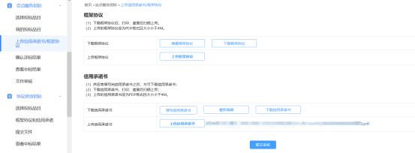

点击“下载框架协议”，下载打印框架协议，加盖公章（无需骑缝章），将加盖公章后的完整框架协议文件扫描成pdf格式，点击“上传框架协议”将框架协议的pdf文件上传；

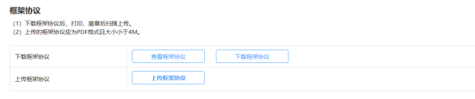

框架协议上传后，可点击框架协议预览上传的文件，效果如下图；

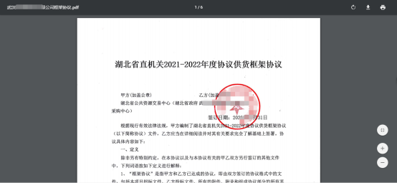

点击“填写信用承诺书”，仔细阅读信用承诺书内容，并在落款填写法定代表人（负责人）后点击提交；

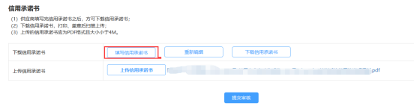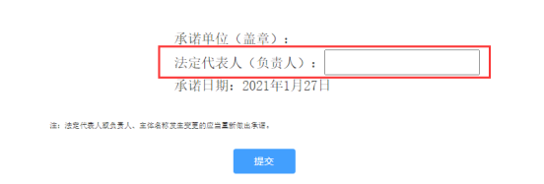

点击“下载信用承诺书”，下载打印信用承诺书，加盖公章（无需骑缝章），将加盖公章后的完整信用承诺书文件扫描成pdf格式，点击“上传信用承诺书”将信用承诺书的pdf文件上传；

**注意：扫描后的pdf文件大小应小于4M且不能使用图片拼接形式，否则会导致签订框架协议失败。**

两份文件上传完毕后点击“提交审核”，审核通过后，供应商可以下载加盖省交易（采购）中心电子签章的框架协议，并可参与商城系统上的在线交易活动。

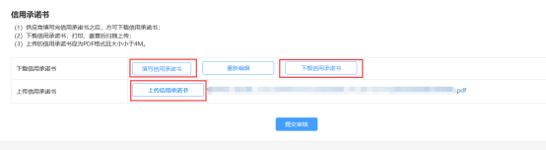

**步骤三：查看框架协议和信用承诺书签订情况**

通过审核后，供应商可以在网上商城后台管理，点击左侧定点服务招标菜单下的“查看框架协议审核结果”查看并下载通过审核并加盖中心公章的框架协议。